# MÉTODOS NUMÉRICOS TAREA 5 23 sep 2013

# Guillermo Arriaga García



El método de Gauss Seidel para Ax=b consiste en separar A en tres matrices, una con su diagonal (D), otra con sus datos por -1, ya sean los de debajo de la diagonal (L) y los de arriba de ella (U). De modo que A=D-L-U, por lo que Ax=b es equivalente a (D-L-U)x=b , (D-L)x=b+Ux ,

x=(D-L)-1 b+(D-L)-1 Ux . Como tenemos al vector x en ambos lados de la ecuación es posible pensar a uno como el de la información nueva y el otro como el de la información vieja. Así es posible hacer el método iterativo en que los valores nuevos dependen de los viejos. Para la iteración k-ésima nos queda:

**x(k) = (D-L)-1 b + (D-L)-1 Ux(k-1)**

lo que corresponde a la expresión para la entrada i-ésima del vector solución x:

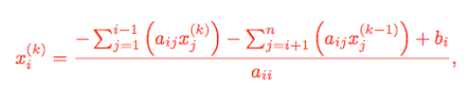

Ahora bien, el método de Gauss Seidel con Succesive Over Relaxation (SOR), con un peso w sugerido en (0,2), está expresado para la entrada i-esima del vector solución x así:

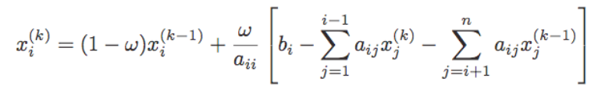

Por lo que, la fórmula matricial para SOR Gauss-Seidel en términos de D, L y U es:

**x(k)= w [ (D-L)-1 b + (D-L)-1 Ux(k-1) ] + (1-w) x(k-1)**

para la k-ésima iteración. Observemos que (1-w)x(k-1) es el vector con cada entrada del vector solución de la iteración anterior multiplicada por el escalar (1-w).